**监控远程主机、自定义监控项**

**监控node01的web服务**

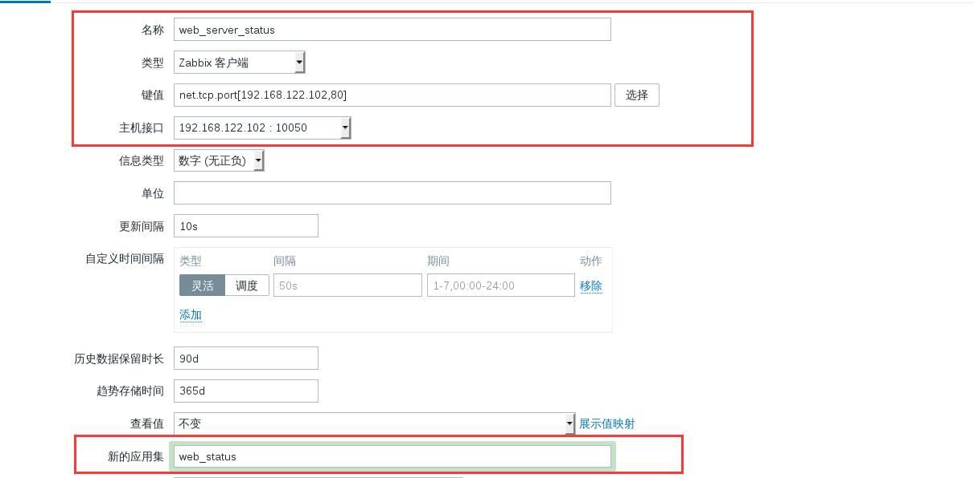

## 自定义监控项

示例01：监控node01的内存剩余量

1) 在被监控机启用自定义监控的功能

[root@node01 ~]# vim /etc/zabbix/zabbix_agentd.conf

UnsafeUserParameters=1 //自定义监控项可以使用一些特殊字符

UserParameter=memory.free,free -m | awk '/^Mem/{print $4}' //自定义键值memory.free

[root@node01 ~]# systemctl restart zabbix-agent.service

说明: 自定义监控的语法

UserParameter=<key>,<shell command>

<key>：用户自定义的监控项名称

<shell command>：获取对应的值的命令或者脚本，只能是唯一的一个值

2) 在zabbix server上测试获取被监控机上的自定义键值

[root@zabbix_server ~]# yum install -y zabbix-get

[root@zabbix_server ~]# zabbix_get -s 192.168.122.102 -k "memory.free"

725

3) 在zabbix web页面上添加监控项

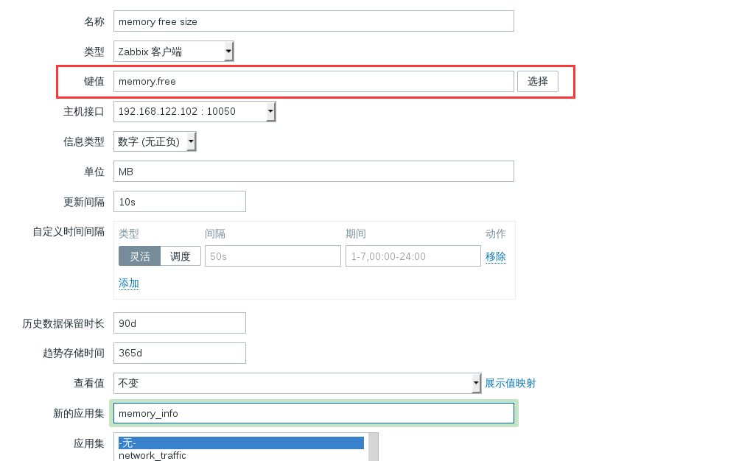

示例02：监控node01 httpd的进程数

[root@node01 ~]# vim /etc/zabbix/zabbix_agentd.conf

UserParameter=httpd.process.number,ps aux | grep httpd | grep -v "grep" | wc -l

[root@node01 ~]# systemctl restart zabbix-agent

[root@zabbix_server ~]# zabbix_get -s 192.168.122.102 -k "httpd.process.number"

6

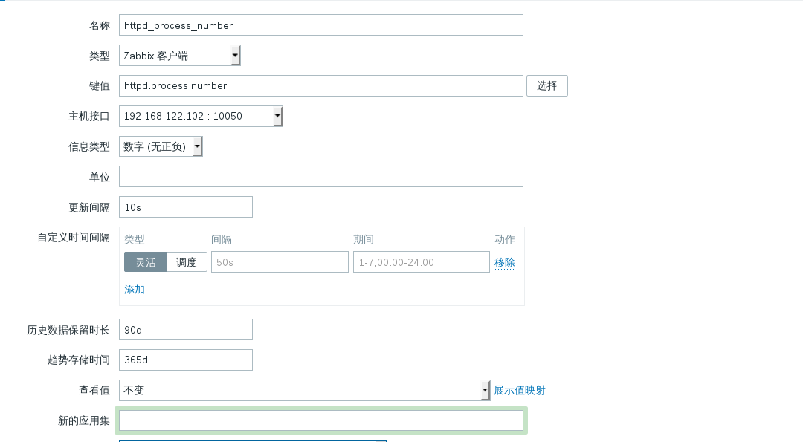

**监控MySQL的用户数量、连接数**

**创建带有参数的自定义监控项**

**1) 在被监控机创建自定义键值**

**[root@node01 ~]# vim /etc/zabbix/zabbix_agentd.conf**

**UserParameter=memory.size[*],cat /proc/meminfo | awk '/^$1/{print $$2}'**

**[*]:允许键值接受参数**

**$1:用户传递的第一个参数名称;**

**由于$1的写法和awk中冲突,awk中对应的写法要换为$$1**

**[root@node01 ~]# systemctl restart zabbix-agent.service**

**2) 在zabbix server测试获取数据**

**[root@zabbix_server ~]# zabbix_get -s 192.168.122.102 -k "memory.size[Buffers]"**

**948**

**[root@zabbix_server ~]# zabbix_get -s 192.168.122.102 -k "memory.size[MemFree]"**

**589128**

**[root@zabbix_server ~]# zabbix_get -s 192.168.122.102 -k "memory.size[MemTotal]"**

**1016916**

**3) 添加监控项**

